博士研究生学位审批材料整理要求

- 将每个学生所有的档案材料统一装在档案馆提供的档案袋内。
- 袋内档案材料顺序的排列
首先要逐一检查每件材料是否齐全完整，是否加盖公章。博士生档案请按照 “博士生教学档案卷内文件目录”所列的材料顺序排序，材料比卷内文件目录所列项目少的，可以删掉多余的条目；多的可在后面加上。一般来说“表决票”和“论文”都是放在最后两项。
- 打印页号
- 材料按照目录排好顺序后，要去掉材料上的金属物（例如订书钉或大头针等）。
2、从封面开始，用打号机在材料正面的右上角，背面的左上角，逐一打印页号，显示三位数字从001开始。注意：没有文字的空白页不用打号。
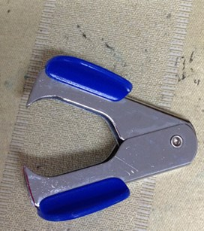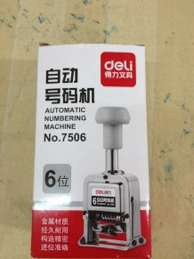
档案馆使用的起钉器和打号机型号式样，仅供参考。
- 卷内文件目录的录入
- 按照卷内文件电子版格式排好顺序打完页号后，需要在卷内文件目录中录入日期和页号，要用计算机输入和打印目录，要保留电子版，字体用楷体_GB2312，12号字。
博士生教学档案卷内文件目录
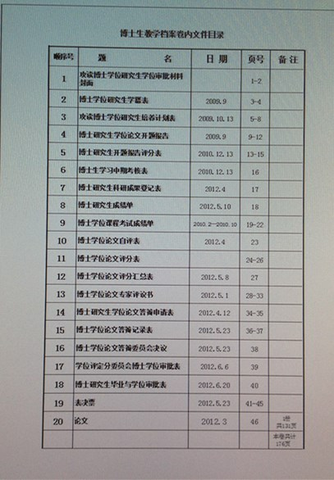
2、日期的录入：以每份文件上所针对的日期为准，同一份文件上有不同日期的，以最后的日期为准填写。
3、页号的录入：
①以每份材料右上角或左上角打印的页号录入。
②论文只在论文封皮打印一个页号即可，不必每页再编写页号，在备注栏注明论文页数。
4、备注的录入：如无需特殊说明的情况，备注栏可不用填写。
5、卷内文件目录录入完成后，用A4纸打印，附在全部材料之前。
五．备考表的填写：
- 每一个档案袋中需要放一份备考表，放在全部材料的最后面；
- 备考表中需要立卷人签字（谁组的卷谁签字）；检查人（指院系部负责档案工作的领导）签字，并注明立卷日期。没有特殊情况，备考表上其他项目可以不填。签字时请使用黑色签字笔认真填写，每份逐一签字，不能签一份后复印。
六．选票的处理：博士学位审批材料中，选票因纸张大小与其他材料不一致，为避免丢失需要用线绳装订或将几张选票粘贴在一起，统一在选票左上角装订或粘贴整齐，不能影响翻看内容。
- 档案袋封面的填写：如下图所示：
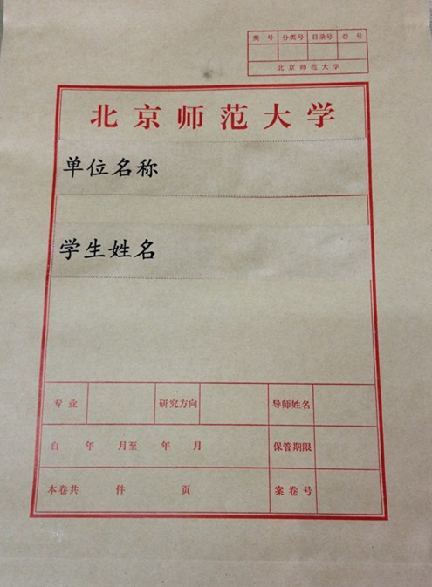
1、档案袋封面各项一律用黑色墨笔或签字笔填写，字迹要规范工整、美观大方。单位名称填写学部、各院系所的全称，学生姓名要与卷内材料填写的名字完全一致，不能随意填写。
2、专业、研究方向、导师姓名等项，要查看内部材料准确填写。
3、时间的填写：按照整卷文件内的最早时间和最晚时间填写，一律采用阿拉伯数字规范填写。
4、保管期限：一律填写“永久”。
5、本卷共 件 页：卷内材料的“件数”就是卷内文件目录上顺序号，是多少件就填多少件。 “页数”指该卷材料总共有多少页。
6、案卷号项目不用填写，由档案馆统一编号。

